7 Aralık 2024 CUMARTESİ | Resmî Gazete | Sayı : 32745
TEBLİĞ
Hazine ve Maliye Bakanlığı (Gelir İdaresi Başkanlığı)’ndan:
VERGİ USUL KANUNU GENEL TEBLİĞİ (SIRA NO: 333)’NDE
DEĞİŞİKLİK YAPILMASINA DAİR TEBLİĞ
(SIRA NO: 576)

MADDE 1- 28/4/2004 tarihli ve 25446 sayılı Resmî Gazete’de yayımlanan Vergi Usul Kanunu Genel Tebliği (Sıra No: 333)’nin ekinde yer alan listenin 3.49.1. satırı aşağıdaki şekilde değiştirilmiş ve listeye 3.49.10. satırından sonra gelmek üzere aşağıdaki satır eklenmiştir.
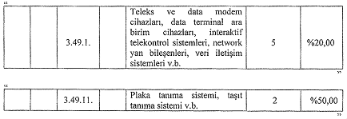
MADDE 2- Bu Tebliğ yayımı tarihinde yürürlüğe girer.
MADDE 3- Bu Tebliğ hükümlerini Hazine ve Maliye Bakanı yürütür.

